附件3：专用资质业绩要求
一、分标002-RFID电子标签专用资质业绩要求：
序号 | 分标名称 | 供货业绩 | 注册资本金 | 生产设备 | 产品型式试验报告或检测报告或鉴定报告
1 | 007-RFID电子标签 | 近三年内（以投标截止日计算）辅助工器具类产品供货业绩不少于 30万元。 | 注册资金不少于100万元人民币 | 制造厂家具有完整的制造、工艺装备和试验设备；具有同类设备研发、设计、制造和出厂试验的能力。 | 供应商应根据产品性能提供有效的鉴定报告或检测报告。
二、分标003-堵料、004-导电膏及防水胶专用资质业绩要求：
1.投标厂商具备ISO9000质量管理体系认证。
2.参加投标的厂家注册资金要求1000万元以上。
3.国家认可第三方权威检测机构的有效的型式试验报告或检测报告。
三、分标006-登高、安全工具（带电作业）专用资质业绩要求：
1.参加投标的厂家注册资金要求2000万元以上。
2.2018年至投标截止日期的销售业绩达到1000万元以上。
四、007绝缘子卡具和引流线夹等专用资质业绩要求：
1.允许代理商参与投标
2.参加投标的厂家注册资金要求2000万元以上。
3.2019年至投标截止日期同类产品销售业绩达到500万元以上。
4. 按产品类别分别提供国家认可第三方权威检测机构的有效的型式试验报告（检测报告或鉴定报告），检测项目应符合技术规范要求。
五、分标008-配电辅助设备等专用资质业绩要求：
1.具备ISO9000质量管理体系认证。
2.参加投标的厂家注册资金要求1000万元以上。
3.以下澄清函扫描件中021-配电辅助设备即指008-配电辅助设备等但序号不对应，以扩展描述对应条目。
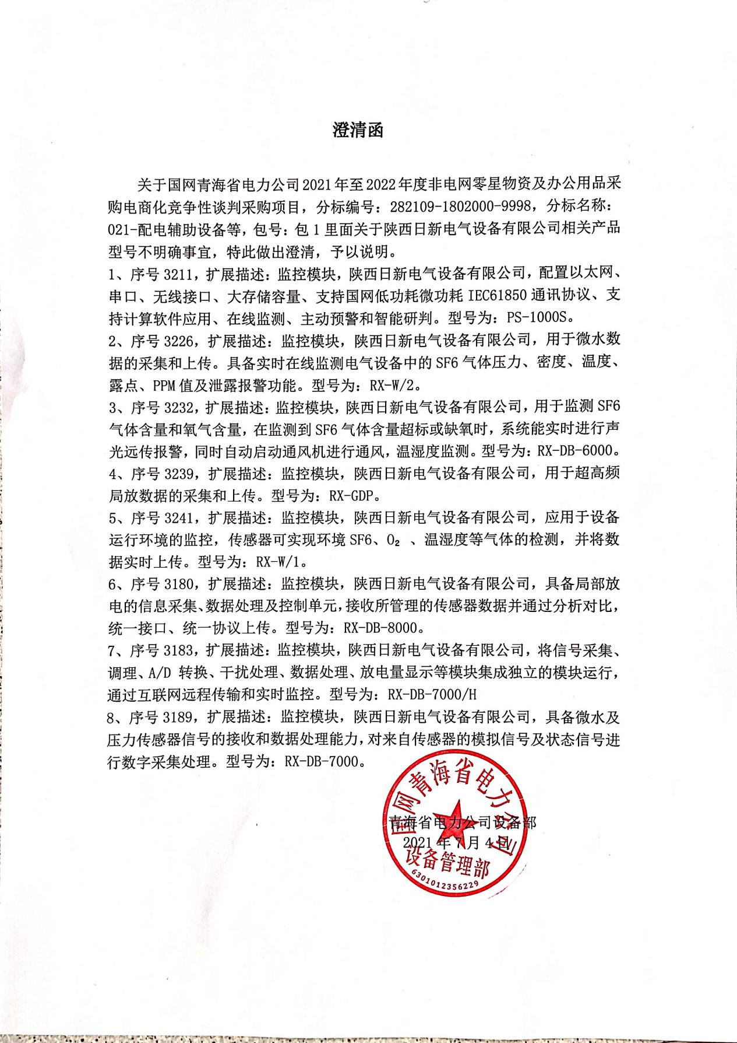

六、010-光纤通信设备配件、011-同步时钟设备配件专用资质业绩要求：
1.具备ISO9000质量管理体系认证。
2.参加投标的厂家注册资金要求1000万元以上。

附件3中未提及的标包即无专用资质业绩要求，其他要求见采购文件。

